Resolución del Pleno del Instituto de Transparencia, Acceso a la Información Pública y Protección de Datos Personales del Estado de México y Municipios, con domicilio en Metepec, Estado de México, a veintiséis de junio de dos mil diecinueve.

VISTO el expediente electrónico formado con motivo del recurso de revisión número 02450/INFOEM/IP/RR/2019, interpuesto por El Recurrente, en contra de la respuesta del Ayuntamiento de Cuautitlán Izcalli, en lo subsecuente El Sujeto Obligado, se procede a dictar la presente resolución.

A N T E C E D E N T E S D E L A S U N T O
PRIMERO. De la Solicitud de Información.
Con fecha quince de marzo de dos mil diecinueve, el Recurrente, presentó a través del Sistema de Acceso a la Información Mexiquense (SAIMEX) ante El Sujeto Obligado, solicitud de acceso a la información pública, registrada bajo el número de expediente 00221/CUAUTIZC/IP/2019, mediante la cual solicitó información en el tenor siguiente:
“informacion del expediente tecnico juridico DLC/143/2018 tramitado ante la dirreccion general de desarrollo metropolitano de cuautitlan izcalli, para saber si se cumplieron los requisitos legales como licencia de uso de suelo, dictamen de factibilidad, memoria descriptiva del proyecto, memorias de calculo, proyecto ejecutivo , uso de suelo.” [Sic]
Modalidad de entrega: a través del SAIMEX.

SEGUNDO. De la respuesta del Sujeto Obligado.
En el expediente electrónico SAIMEX, se aprecia que El Sujeto Obligado dio respuesta a la solicitud de información el ocho de abril de dos mil diecinueve, remitiendo el documento denominado “Escaneo0007.pdf”, el cual se tiene por reproducido en obvio de reproducciones ociosas.
Por medio del presente y con fundamento en los artículos 3, 11, 40, 41, 46, 53 fracciones II, V y VI y demás relativos y aplicables de la Ley de Transparencia y Acceso a la Información Pública del Estado de México y Municipios, así como el numeral TREINTA Y OCHO inciso d), de sus Lineamientos para la recepción, trámite y resolución de las solicitudes de acceso a la información, así como de los Recursos de Revisión que deberán de observar los Sujetos Obligados por la Ley de Transparencia y Acceso a la Información Pública del Estado de México y Municipios; le informo la contestación que a su solicitud efectuó (1)Dirección de Desarrollo Urbano. 1.- “En términos de lo dispuesto por los artículos 6 Base A, 16 segundo párrafo y 116 fracción VIII de la Constitución Política de los Estados Unidos Mexicanos; 5 de la Constitución Política del Estado Libre y Soberano de México; 1, 2 fracciones I, II y III, 12, 13, 14 y 25 de la Ley General de Transparencia y Acceso a la Información Pública; 1, 2 fracciones IV y V y 4 fracción XI de la Ley General de Protección de Datos Personales en Posesión de Sujetos Obligados; 1, 4, 6, 7, 8, 10, 11, 12, 23 fracción IV, 25, 59 fracciones I, II y III y 86 de la Ley de Transparencia y Acceso a la Información Pública del Estado de México y Municipios; 1, 2 fracciones II y IV, 3 fracción IV y 4 fracción XI de la Ley de Protección de Datos Personales en Posesión de Sujetos Obligados del Estado de México y Municipios; 86 y 96 Sexies fracciones III, VI y VII de la Ley Orgánica Municipal del Estado de México; 1.5 fracción VIII y 1.41 del Código Administrativo del Estado de México; 6 fracción XI, 131,132, 133 y 134 del Bando Municipal 2019, me permito referirme a la Solicitud de Información bajo el número de folio 00221/CUAUTIZC/IP/2019, ingresada a través del Sistema de Acceso a la Información Mexiquense (SAIMEX), donde se solicita lo siguiente: “…información del expediente técnico jurídico DLC/143/2018 tramitado ante la dirección general de desarrollo metropolitano de Cuautitlan Izcalli, para saber si se cumplieron los requisitos legales como licencia de uso de suelo, dictamen de factibilidad, memoria de descriptiva del proyecto, memorias de calculo, proyecto ejecutivo, uso de suelo, solicito que se acompañe el soporte documental respectivo que acredite la veracidad del informe…” (sic), al respecto se le informa lo siguiente: Que debido a que la Dirección de Investigación del Órgano de Control Interno de este H. Ayuntamiento de Cuautitlán Izcalli, tiene iniciado un procedimiento, con el número de Expediente CM/DIC/DENUNCIA/005/2018, derivado de una inconformidad ciudadana por presuntos actos de abuso de autoridad realizados por diversos servidores públicos, derivados de trabajos de construcción en donde anteriormente se encontraba el Restaurante “La Biela”, ubicado en Avenida del Sol, Manzana XX, Lotes 11, 12 y 13 Fraccionamiento Arcos de la Hacienda de esta municipalidad. Por lo anterior, esta dependencia no puede pronunciarse sobre si se cumplieron con los requisitos legales respecto de la construcción documentada en el expediente DLC/143/2018, sino hasta que hayan concluido las investigaciones iniciadas por la Contraloría Interna Municipal, la cual ha requerido de todas las constancias que corren agregadas en dicho expediente. “sic De lo anteriormente expuesto y fundado a Usted, en términos de los artículos 11, 41, 46 y demás aplicables de la Ley de Transparencia y Acceso a la Información Pública del Estado de México y Municipios, a Usted pido se sirva tener a esta Unidad de Información por notificada en tiempo y forma la contestación a su solicitud de acceso a la información para los efectos legales correspondientes, a través del sistema denominado SAIMEX.
ATENTAMENTE
LIC. HUGO INFANTE LLERENAS

TERCERO. Del recurso de revisión.
Inconforme con la respuesta del sujeto obligado, el Recurrente interpuso el recurso de revisión, en fecha ocho de abril de dos mil diecinueve, el cual fue registrado en el sistema electrónico con el expediente número 02450/INFOEM/IP/RR/2019, en el cual arguye, las siguientes manifestaciones:
Acto Impugnado:
“nformacion del expediente tecnico juridico DLC/143/2018 tramitado ante la dirreccion general de desarrollo metropolitano de cuautitlan izcalli, para saber si se cumplieron los requisitos legales como licencia de uso de suelo, dictamen de factibilidad, memoria descriptiva del proyecto, memorias de calculo, proyecto ejecutivo , uso de suelo."[Sic]

Razones o Motivos de Inconformidad:
“Que aunado a que haya una investigación por el órgano de control interno municipal por posibles actos de abuso de autoridad(corrupción) dicho titular de desarrollo urbano es el encargado de haber verificado el cumplimiento de los requisitos legales. Y omite dar respuesta de los datos que obran en su poder y archivos.” [Sic]
Asimismo, se da cuenta de que el recurrente remitió el documento “Escaneo0007.pdf, el cual es la respuesta del sujeto obligado.

CUARTO. Del turno del recurso de revisión.
Medio de impugnación que le fue turnado a la Comisionada Zulema Martínez Sánchez, por medio del sistema electrónico en términos del arábigo 185 fracción I de la Ley de Transparencia y Acceso a la información Pública del Estado de México y Municipios, del cual recayó acuerdo de admisión en fecha doce de abril de dos mil diecinueve, determinándose en él, un plazo de siete días para que las partes manifestaran lo que a su derecho corresponda en términos del numeral ya citado.

QUINTO. De la etapa de instrucción.
Así, una vez abierta la etapa de instrucción, en el sumario se observa que el Sujeto Obligado en fecha treinta de abril de dos mil diecinueve remitió su informe justificado, mismo que se puso a la vista del recurrente.
Asimismo, habiendo transcurrido el plazo establecido no se presentó manifestación alguna por parte del recurrente por lo cual en fecha ocho de mayo de dos mil diecinueve se decretó el cierre de instrucción en términos del artículo 185 fracción VI de la Ley de Transparencia y Acceso a la Información Pública del Estado de México y Municipios, iniciando el término legal para dictar resolución definitiva del asunto.
Así también, en fecha cuatro de junio de dos mil diecinueve este órgano garante con fundamento en el artículo 181 párrafo tercero de la Ley de Transparencia de la entidad, declaro la ampliación de término para resolver el recurso de revisión por un plazo de quince días hábiles.

C O N S I D E R A N D O
PRIMERO. De la competencia.
Este Instituto de Transparencia, Acceso a la Información Pública y Protección de Datos Personales del Estado de México, es competente para conocer y resolver el presente recurso de revisión interpuesto por el Recurrente conforme a lo dispuesto en los artículos 1, párrafos segundo y tercero, 6, apartado A, fracciones I, III y IV de la Constitución Política de los Estados Unidos Mexicanos, 5, párrafos vigésimo, vigésimo primero y vigésimo segundo fracción IV de la Constitución Política del Estado Libre y Soberano de México, 1, 2 fracción II, 13, 29, 36 fracciones II y III, 176, 178, 179 fracción V, 181 párrafo tercero, 182, 185, 188 y 194 de la Ley de Transparencia y Acceso a la Información Pública del Estado de México y Municipios, 9 fracciones I, XXIV, 11 y 14 fracción I del Reglamento Interior del Instituto de Transparencia, Acceso a la Información Pública y Protección de Datos Personales del Estado de México.

SEGUNDO. Sobre los alcances del recurso de revisión.
Derivado de la impugnación realizada, es menester señalar que el recurso de revisión inmerso en la Ley de Transparencia vigente en la entidad, tiene el fin y alcance que señalan los numerales 176, 179, 181 párrafo cuarto, 194 y 195 y demás aplicables de la Ley de Transparencia y Acceso a la Información Pública del Estado de México y Municipios vigente, el cual será analizado conforme a las actuaciones que obren en el expediente electrónico, con la finalidad de reparar cualquier posible afectación al derecho de acceso a la información pública y garantizando el principio rector de máxima publicidad.

TERCERO. De las causas de sobreseimiento.
En el procedimiento de acceso a la información y de los medios de impugnación de la materia, se advierten diversos supuestos de procedibilidad que deben estudiarse con la finalidad de dar cumplimiento a los principios de legalidad y objetividad inmersos en el artículo 9 de Ley de Transparencia y Acceso a la Información Pública del Estado de México y Municipios, en correlación con la seguridad jurídica que debe generar lo actuado ante este Organismo garante.
Siendo una facultad legal entrar al estudio de las causas de improcedencia que hagan valer las partes o que se adviertan de oficio por este Resolutor y por ende objeto de análisis previo al estudio de fondo del asunto; presupuestos procesales de inicio o trámite de un proceso, dotando de seguridad jurídica las resoluciones, máxime que se trata de una figura procesal adoptada en la ley de la materia, la cual permite dilucidar alguna causal que impida el estudio y resolución, cuando una vez admitido el recurso de revisión se advierta una causa de improcedencia que permita sobreseerlo, sin estudiar el fondo del asunto.
Estudio oficioso o a petición de parte que no son incompatibles con el derecho de acceso a la justicia, ya que éste no se coarta por regular causas de improcedencia y sobreseimiento con tales fines.
En primer término, es de recordar que el sujeto obligado dio respuesta en tiempo y forma en el siguiente tenor.
En ese tenor, de la respuesta entregada por el sujeto obligado se desprende que reserva la información solicitada por el impetrante, ello en virtud de que el Órgano de Control Interno tiene iniciado un procedimiento, con el número de expediente CM/DIC/DENUNCIA/005/2018, aludiendo también que no se puede pronunciar respecto de si se cumplieron o no los requisitos legales respecto de la construcción, sino hasta que hayan concluido las investigaciones iniciadas por la Contraloría Interna Municipal, empero, no pasa de óptica esta ponencia resolutora que falto el Acuerdo emitido por el Comité de Transparencia en el cual se confirme la reserva de la información solicitada.
Amén de lo anterior, el sujeto obligado remitió mediante informe justificado el Acuerdo emitido por el Comité de Transparencia en el cual se Reserva la información solicitada, como se muestra a continuación.

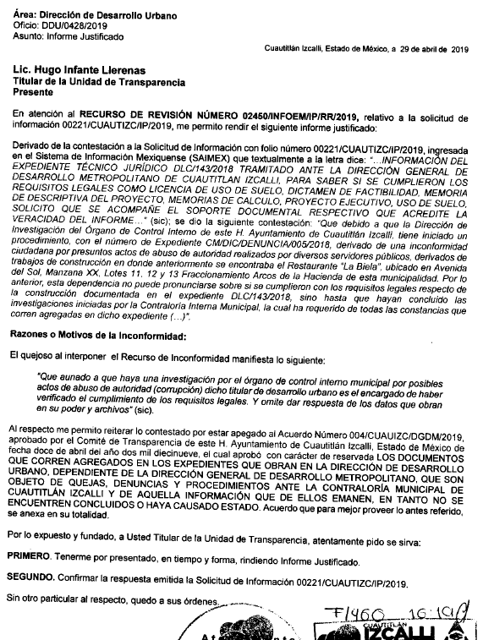
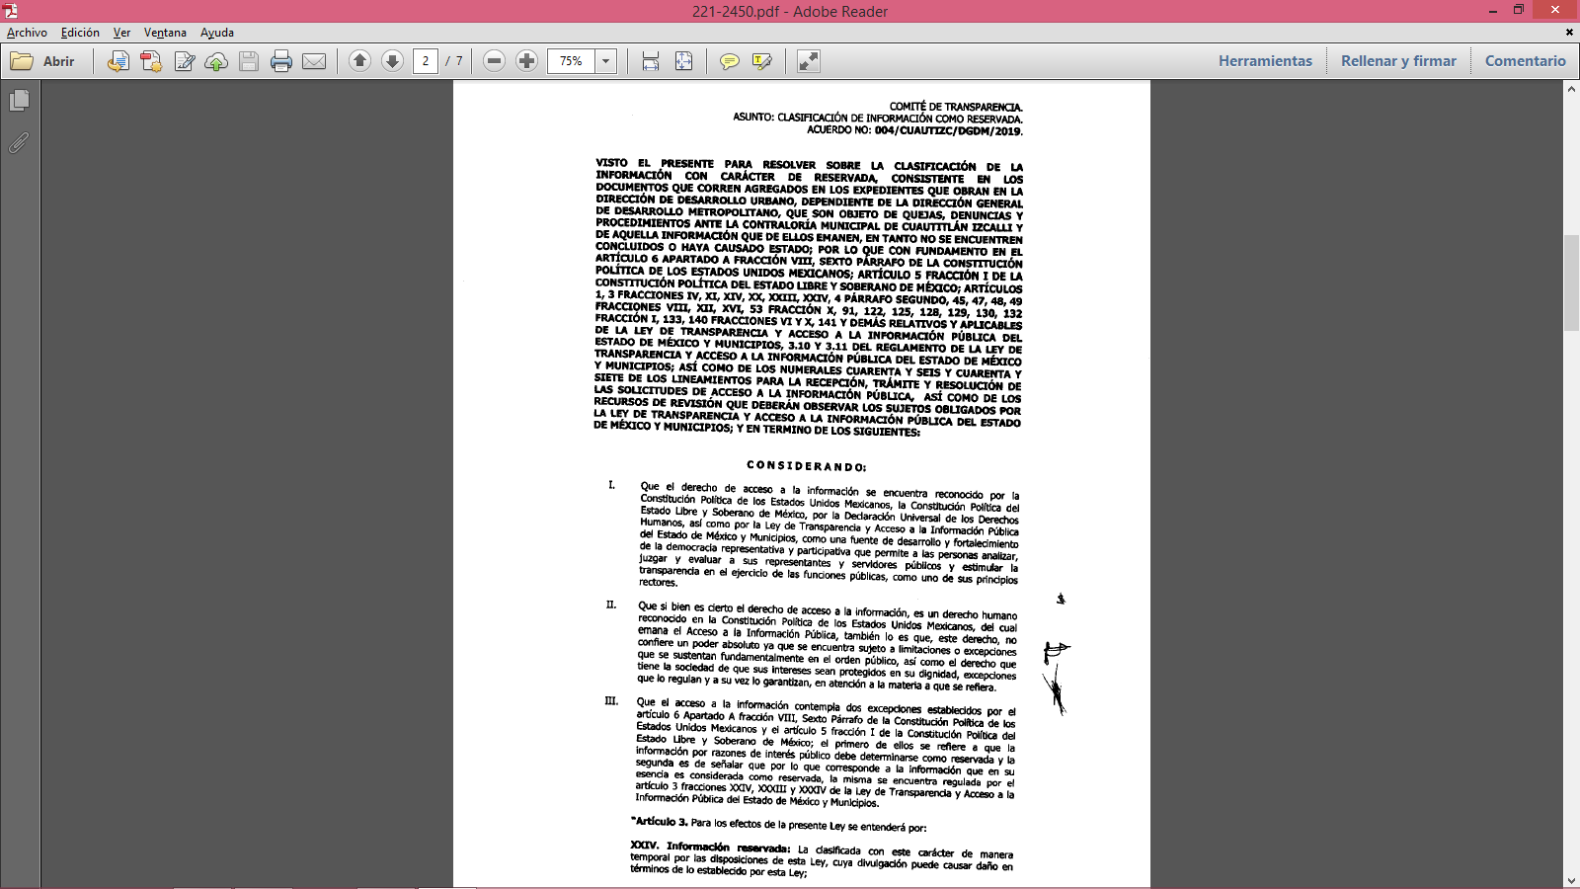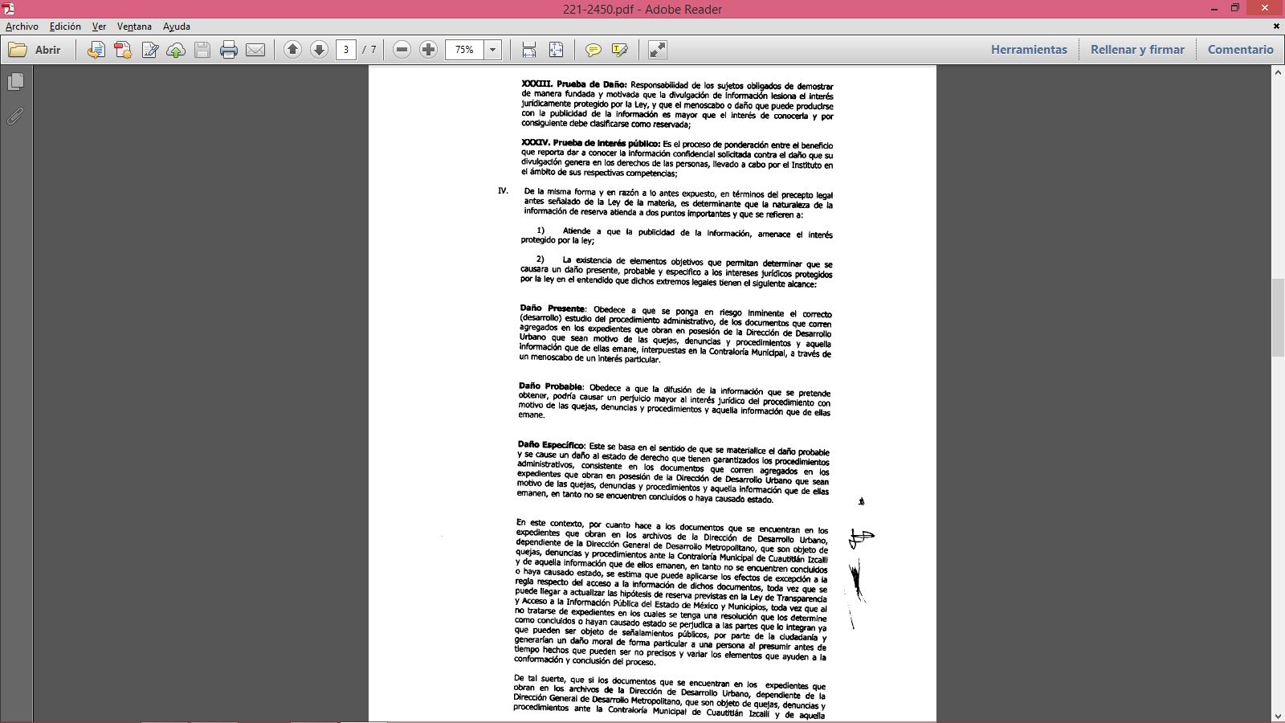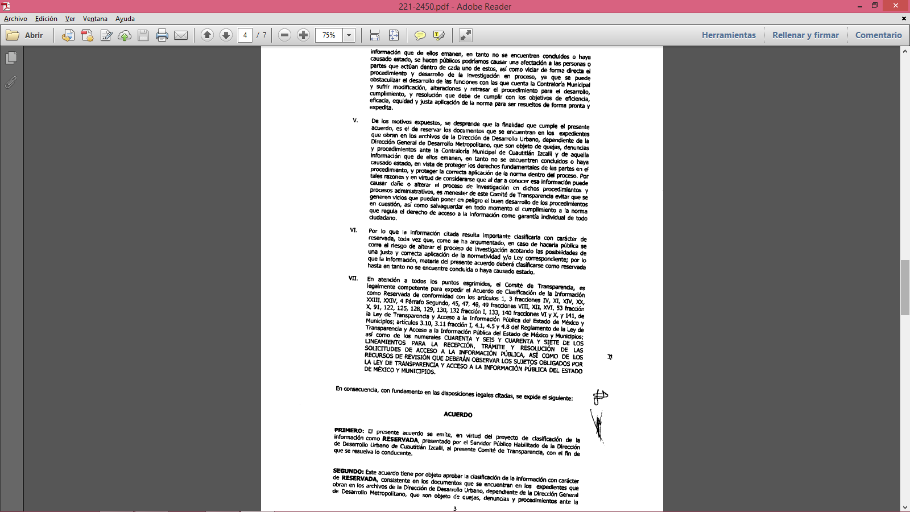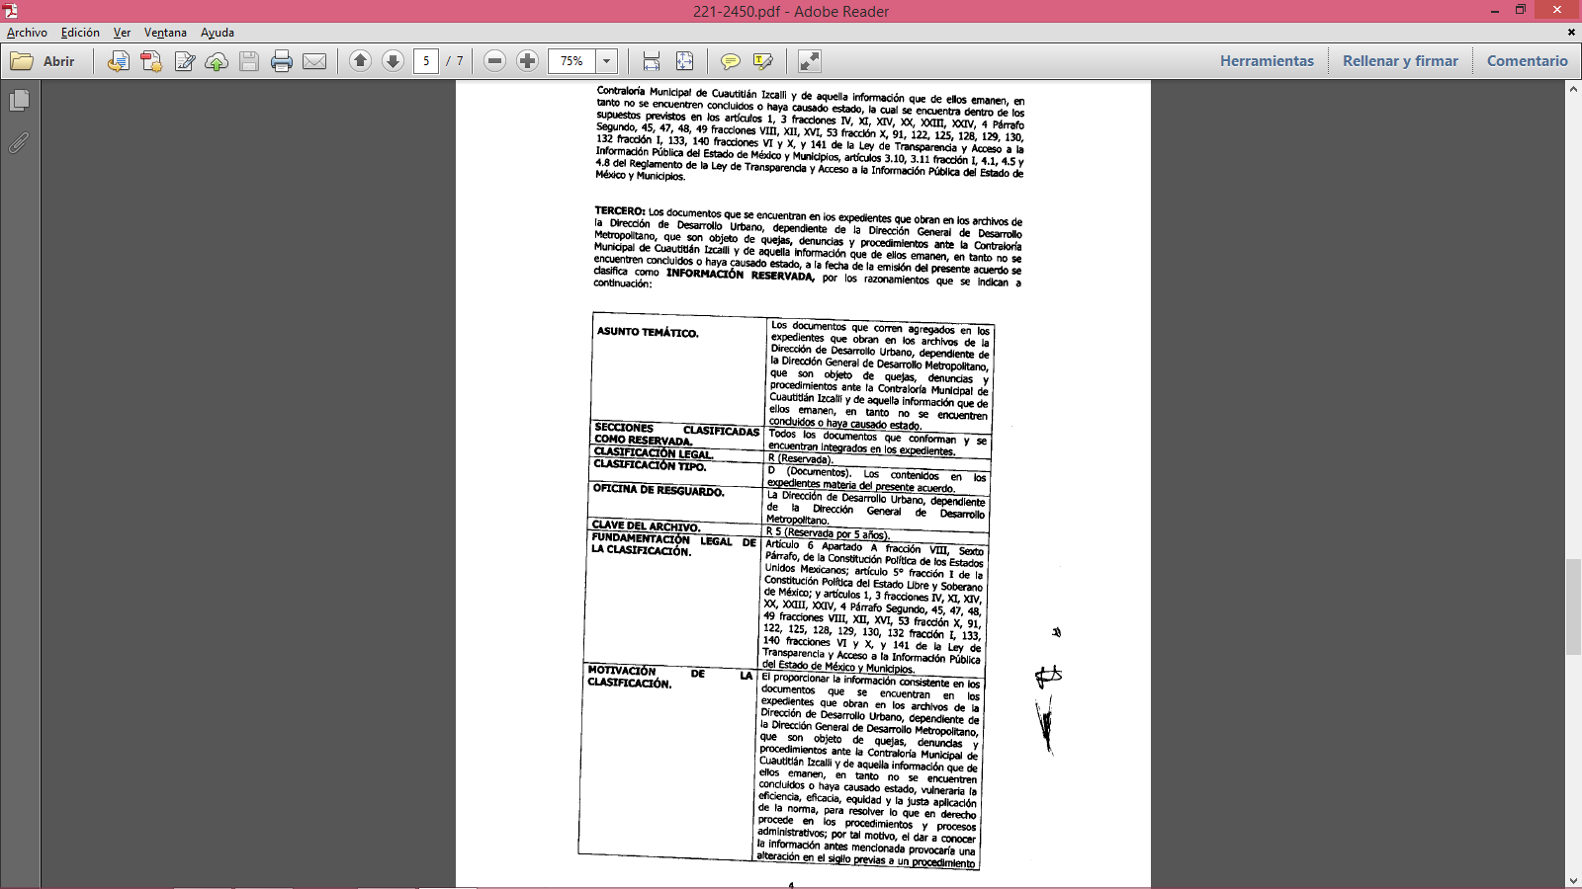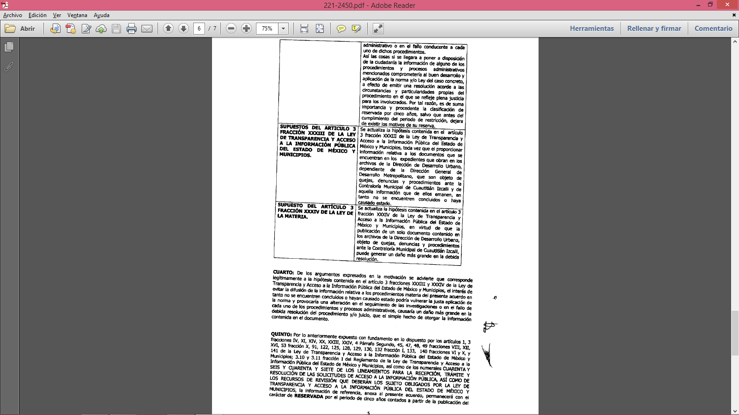 Por consiguiente, si bien es cierto que nuestro máximo ordenamiento establece que toda la información en posesión de cualquier autoridad, entidad, órgano y organismo, que reciba y ejerza recursos públicos o realice actos de autoridad en cualquier ámbito, ya sea Federal, Estatal o Municipal, es pública, también cierto es que encuadra una limitante para el acceso a la información, la cual tendrá carácter de reservada temporalmente por razones de interés público y seguridad nacional.
Artículo 6o. La manifestación de las ideas no será objeto de ninguna inquisición judicial o administrativa, sino en el caso de que ataque a la moral, la vida privada o los derechos de terceros, provoque algún delito, o perturbe el orden público; el derecho de réplica será ejercido en los términos dispuestos por la ley. El derecho a la información será garantizado por el Estado.
……
Para efectos de lo dispuesto en el presente artículo se observará lo siguiente:
- Para el ejercicio del derecho de acceso a la información, la Federación y las entidades federativas, en el ámbito de sus respectivas competencias, se regirán por los siguientes principios y bases:
- Toda la información en posesión de cualquier autoridad, entidad, órgano y organismo de los Poderes Ejecutivo, Legislativo y Judicial, órganos autónomos, partidos políticos, fideicomisos y fondos públicos, así como de cualquier persona física, moral o sindicato que reciba y ejerza recursos públicos o realice actos de autoridad en el ámbito federal, estatal y municipal, es pública y sólo podrá ser reservada temporalmente por razones de interés público y seguridad nacional, en los términos que fijen las leyes. En la interpretación de este derecho deberá prevalecer el principio de máxima publicidad. Los sujetos obligados deberán documentar todo acto que derive del ejercicio de sus facultades, competencias o funciones, la ley determinará los supuestos específicos bajo los cuales procederá la declaración de inexistencia de la información.
- …..
Por otra parte, es importante señalar que el artículo 4, párrafo segundo de la Ley de Transparencia y Acceso a la Información Pública del Estado de México y Municipios, dispone:

“Artículo 4. …
Toda la información generada, obtenida, adquirida, transformada, administrada o en posesión de los sujetos obligados es pública y accesible de manera permanente a cualquier persona, en los términos y condiciones que se establezcan en los tratados internacionales de los que el Estado mexicano sea parte, en la Ley General, la presente Ley y demás disposiciones de la materia, privilegiando el principio de máxima publicidad de la información. Solo podrá ser clasificada excepcionalmente como reservada temporalmente por razones de interés público, en los términos de las causas legítimas y estrictamente necesarias previstas por esta Ley.
( ...)”

De lo anterior, se desprende, que la información generada, obtenida, adquirida, transmitida, administrada o en posesión de los Sujetos Obligados, será accesible de manera permanente a cualquier persona, privilegiando el principio de máxima publicidad de la información, empero, excepcionalmente podrá ser clasificada como reservada temporalmente, por razones de interés público.
De tal forma, en la especie se actualizan hipótesis de reserva previstas en el artículo 140 de la Ley de la Materia, que dispone que la información es reservada cuando comprometa la seguridad pública, obstruya la prevención o persecución de los delitos, se encuentre contenida dentro de las investigaciones de hechos que la Ley señale como delitos y se tramiten ante el Ministerio Público, el daño que pueda producirse con la publicación de la información sea mayor que el interés público de conocer la información, las que por disposición expresa de una ley tengan tal carácter, siempre que sean acordes con las bases, principios y disposiciones establecidas en la Ley de Transparencia y Acceso a la Información del estado de México y Municipios y no la contravengan.
Se robustece lo anterior, con el criterio de jurisprudencia emitido por la Suprema Corte de Justicia de la Nación, que es del texto y rubro siguiente:
"INFORMACIÓN RESERVADA. LÍMITE AL DERECHO DE ACCESO A LA INFORMACIÓN (LEY FEDERAL DE TRANSPARENCIA Y ACCESO A LA INFORMACIÓN PÚBLICA GUBERNAMENTAL).* Las fracciones I y II del segundo párrafo del artículo 60. de la Constitución Política de los Estados Unidos Mexicanos, establecen que el derecho de acceso a la información puede limitarse en virtud del interés público y de la vida privada y los datos personales. Dichas fracciones sólo enuncian los fines constitucionalmente válidos o legítimos para establecer limitaciones al citado derecho, sin embargo, ambas remiten a la legislación secundaria para el desarrollo de los supuestos específicos en que procedan las excepciones que busquen proteger los bienes constitucionales enunciados como límites al derecho de acceso a la información. Así, en cumplimiento al mandato constitucional, la Ley Federal de Transparencia y Acceso a la Información Pública Gubernamental establece dos criterios bajo los cuales la información podrá clasificarse y, con ello, limitar el acceso de los particulares a la misma: el de información confidencial y el de información reservada. En lo que respecta al límite previsto en la Constitución, referente a la protección del interés público, los artículos 13 y 14 de la ley establecieron como criterio de clasificación el de información reservada. El primero de los artículos citados establece un catálogo genérico de lineamientos bajo los cuales deberá reservarse la información, lo cual procederá cuando la difusión de la información pueda: 1) comprometer la seguridad nacional, la seguridad pública o la defensa nacional; 2) menoscabar negociaciones o relaciones internacionales; 3) dafíar la estabilidad financiera, económica o monetaria del país; 4) poner en riesgo la vida, seguridad o salud de alguna persona; o 5) causar perjuicio al cumplimiento de las leyes, prevención o verificación de delitos, impartición de justicia, recaudación de contribuciones, control migratorio o a las estrategias procesales en procedimientos jurisdiccionales, mientras las resoluciones no causen estado. Por otro lado, con un enfoque más preciso que descriptivo, el artículo 14 de la Ley Federal de Transparencia y Acceso a la Información Pública Gubernamental contiene un catálogo ya no genérico, sino especifico, de supuestos en los cuales la información también se considerará reservada: 1) la que expresamente se clasifique como confidencial, reservada, comercial reservada o gubernamental reservada; 2) secretos comercial, industrial, fiscal, bancario, fiduciario u otros; 3) averiguaciones previas; 4) expedientes jurisdiccionales que no hayan causado estado; 5) procedimientos de responsabilidad administrativa sin resolución definitiva; o 6) la que contenga opiniones, recomendaciones o puntos de vista de servidores públicos y que formen parte de un proceso deliberativo en el cual aún no se hubiese adoptado una decisión definitiva. Como evidencia el listado anterior, la ley enunció en su artículo 14 supuestos que, si bien pueden clasificarse dentro de los lineamientos genéricos establecidos en el artículo 13, el legislador quiso destacar de modo que no se presentasen dudas respecto a la necesidad de considerarlos como información reservada."
Esto es así en razón a que si bien es cierto es indispensable que la sociedad se haga conocedora de la información peticionada de origen también lo es que existen casos excepcionales, en donde debe privilegiarse un bien tutelado mayor y en su caso clasificar información por cuestiones de interés público, como es la seguridad pública y la consecución de la investigación de probables hechos delictivos y/o faltas administrativas.
A este respecto, de conformidad con los artículos 91 y 140 fracción VI de la vigente Ley de Transparencia, el derecho constitucional de acceso a la información pública puede ser restringido cuando se trate de información clasificada como reservad, cuando pueda causar un daño u obstruya la prevención o persecución de delitos, afecte o vulnere la conducción o los derechos del debido proceso en los procedimientos judiciales o administrativos, incluidos los de quejas, denuncias, responsabilidades administrativas, que no hayan quedado firmes. Sirve de apoyo a lo anterior los artículos de referencia que a continuación se señalan:
Artículo 91. El acceso a la información pública será restringido excepcionalmente, cuando ésta sea clasificada como reservada o confidencial.
Artículo 140. El acceso a la información pública será restringido excepcionalmente, cuando por razones de interés público, ésta sea clasificada como reservada, conforme a los criterios siguientes:
……….
VI. Pueda causar daño u obstruya la prevención o persecución de los delitos, altere el proceso de investigación de las carpetas de investigación, afecte o vulnere la conducción o los derechos del debido proceso en los procedimientos judiciales o administrativos, incluidos los de quejas, denuncias, inconformidades, responsabilidades administrativas y resarcitorias en tanto no hayan quedado firmes o afecte la administración de justicia o la seguridad de un denunciante, querellante o testigo, así como sus familias, en los términos de las disposiciones jurídicas aplicables;
……….
Así, como ha quedado apuntado, el derecho de acceso a la información pública puede ser restringido cuando se trate de información clasificada como reservada, delimitando una serie de hipótesis de hecho en las cuales descansa la posibilidad de reserva de información.
Bajo tales argumentos, se puede observar que del acuerdo 004/CUAUTIZC/DGDM/2019, emitido por el Comité de Transparencia, encuadra con la hipótesis de la fracción VI del numeral 140 de la Ley de Transparencia y Acceso a la Información Publica del Estado de México y Municipios, por lo que la petición del recurrente se tiene por satisfecha, ya que el sujeto obligado remitió el acuerdo que sustenta la clasificación, de conformidad con los numerales 122, 125, 128, 129, 130, 131, 132 fracción II, 134 de la multicitada Ley.
Atento a ello, se denota a todas luces que el sujeto obligado modifico su respuesta primigenia mediante informe justificado, amén de que con dicho informe da cumplimiento a la solicitud de información en su totalidad, por lo que lo procedente seria sobreseer el presente recurso de revisión que nos ocupa.
No obstante lo anterior, el sujeto obligado entrego al recurrente la información con la que posee, administra y obra en sus archivos, así también, mediante informe justificado modifico su respuesta complementando la información y remitiendo el acuerdo que sustenta la reserva de la información, por lo que se entiende para este órgano garante que ya satisfizo el derecho accionado por la parte solicitante.
Finalmente podemos concluir que las manifestaciones vertidas por el sujeto obligado resultan fundadas, atendiendo a las consideraciones de hecho y de derecho precisadas en líneas anteriores, en ese sentido se actualiza lo consagrado en la fracción III del artículo 192, de la Ley de Transparencia y Acceso a la Información Pública del Estado de México y Municipios vigente, que a la letra señala:
“Artículo 192. El recurso será sobreseído, en todo o en parte, cuando una vez admitido, se actualicen alguno de los siguientes supuestos:
I. El recurrente se desista expresamente del recurso;
II. El recurrente fallezca o, tratándose de personas jurídicas colectivas, se disuelva;
III. El sujeto obligado responsable del acto lo modifique o revoque de tal manera que el recurso de revisión quede sin materia;
IV. Admitido el recurso de revisión, aparezca alguna causal de improcedencia en los términos de la presente Ley; y
V. Cuando por cualquier motivo quede sin materia el recurso.

(Énfasis añadido)

Artículo que establece en su fracción III del artículo 192 de la Ley de Transparencia y Acceso a la Información Pública del Estado de México y Municipios, la procedencia para sobreseer el recurso de revisión cuando el sujeto obligado mediante un acto posterior, revoque o modifique el acto de origen del recurso de tal manera que se quede sin materia.
Por otra parte, la doctrina el sobreseimiento provoca que un procedimiento se suspenda o se resuelva en definitiva sin que se entre al estudio de los agravios o motivos de inconformidad. Este mismo criterio es compartido por el más alto tribunal del país en múltiples jurisprudencias, por lo que a continuación se agrega una de ellas que sirve como orientador en esta resolución:
SOBRESEIMIENTO EN EL JUICIO DE AMPARO DIRECTO. IMPIDE EL ESTUDIO DE LAS VIOLACIONES PROCESALES PLANTEADAS EN LOS CONCEPTOS DE VIOLACIÓN.
El sobreseimiento en el juicio de amparo directo provoca la terminación de la controversia planteada por el quejoso en la demanda de amparo, sin hacer un pronunciamiento de fondo sobre la legalidad o ilegalidad de la sentencia reclamada. Por consiguiente, si al sobreseerse en el juicio de amparo no se pueden estudiar los planteamientos que se hacen valer en contra del fallo reclamado, tampoco se deben analizar las violaciones procesales propuestas en los conceptos de violación, dado que, la principal consecuencia del sobreseimiento es poner fin al juicio de amparo sin resolver la controversia en sus méritos.
SÉPTIMO TRIBUNAL COLEGIADO EN MATERIA CIVIL DEL PRIMER CIRCUITO.
Amparo directo 699/2008. Mariana Leticia González Steele. 13 de noviembre de 2008. Unanimidad de votos. Ponente: Sara Judith Montalvo Trejo. Secretario: Arnulfo Mateos García.

De este modo, se puede deducir que en las resoluciones dictadas por el Pleno de este Instituto, en las que se decreta el sobreseimiento de un recurso de revisión por la actualización de alguno de los supuestos jurídicos contemplados en el artículo 192 de la Ley de Transparencia y Acceso a la Información Pública del Estado de México y Municipios, nos encontramos ante un sobreseimiento definitivo toda vez que pone fin al procedimiento sin entrar al estudio de fondo del mismo.
Bajo este tenor, un acto impugnado queda sin efectos, cuando aun existiendo jurídicamente (esto es, que no se ha modificado, ni revocado) ya no genera ninguna consecuencia legal.
En tanto que, un acto impugnado queda sin materia, cuando ha sido satisfecha la pretensión del recurrente de manera que el Sujeto Obligado entrega una respuesta aunque sea posterior a los términos previstos en la ley y mediante ésta concede la información solicitada.
Por lo anteriormente expuesto, debe tenerse que con la información entregada por el Sujeto Obligado, se satisface la solicitud planteada por el Recurrente, actualizándose entonces la causal prevista en la fracción III del artículo 192 de la Ley de la Materia vigente en la Entidad, antes transcrita.
En consecuencia y en mérito de lo expuesto en líneas anteriores, resultan improcedentes los motivos de inconformidad que arguye El Recurrente en su medio de impugnación que fue materia de estudio, por ello con fundamento en la segunda hipótesis de la fracción I del artículo 186, de la Ley de Transparencia y Acceso a la Información Pública del Estado de México y Municipios, se SOBRESEE el presente recurso de revisión número 02450/INFOEM/IP/RR/2019, que ha sido materia del presente fallo.

Por lo antes expuesto y fundado es de resolverse y,
SE RESUELVE
PRIMERO. Se Sobresee el recurso de revisión número 02450/INFOEM/IP/RR/2019, porque al modificar la respuesta el recurso de revisión quedó sin materia en términos del Considerando Tercero de la presente resolución.
SEGUNDO. Notifíquese la presente resolución al Titular de la Unidad de Transparencia del Sujeto Obligado
TERCERO. Notifíquese la presente resolución a El Recurrente; así mismo, de conformidad con lo establecido en el artículo 196 de la Ley de Transparencia y Acceso a la Información Pública del Estado de México y Municipios, podrá promover el Juicio de Amparo en los términos de las leyes aplicables.

ASÍ LO RESUELVE, POR UNANIMIDAD DE VOTOS EL PLENO DEL INSTITUTO DE TRANSPARENCIA, ACCESO A LA INFORMACIÓN PÚBLICA Y PROTECCIÓN DE DATOS PERSONALES DEL ESTADO DE MÉXICO Y MUNICIPIOS, CONFORMADO POR LOS COMISIONADOS ZULEMA MARTÍNEZ SÁNCHEZ, EVA ABAID YAPUR EMITIENDO VOTO PARTICULAR, JOSÉ GUADALUPE LUNA HERNÁNDEZ, JAVIER MARTÍNEZ CRUZ Y LUIS GUSTAVO PARRA NORIEGA EMITIENDO VOTO PARTICULAR, EN LA VIGÉSIMO CUARTA SESIÓN ORDINARIA CELEBRADA EL VEINTISÉIS DE JUNIO DE DOS MIL DIECINUEVE, ANTE EL SECRETARIO TÉCNICO DEL PLENO, ALEXIS TAPIA RAMÍREZ.----------------------------------------------------------------------------------------------------------------------------------------------------------------------------------------------------------------------------------------------------------------------------------------------------------------------------------------------------------------------------------------------------------------------------------------------------------------------------------------------------------------------------------------------------------------------------------------------------------------------------------------------------------------------------------------------------------------------------------------------------------------------------------------------------------------------------------

Zulema Martínez Sánchez
Comisionada Presidenta
(Rúbrica).

José Guadalupe Luna Hernández
Comisionado
(Rúbrica).

Eva Abaid Yapur
Comisionada
(Rúbrica).

Luis Gustavo Parra Noriega
Comisionado
(Rúbrica).

Javier Martínez Cruz
Comisionado
(Rúbrica).

Alexis Tapia Ramírez
Secretario Técnico del Pleno
(Rúbrica).

Esta hoja corresponde a la resolución de fecha catorce de noviembre de dos mil diecinueve, emitida en el recurso de revisión 00820/INFOEM/IP/RR/2019.
ZMS/OSAM/MAEM

IMPROCEDENCIA Y SOBRESEIMIENTO EN EL JUICIO DE AMPARO. LAS CAUSAS PREVISTAS EN LOS ARTÍCULOS 73 Y 74 DE LA LEY DE LA MATERIA, RESPECTIVAMENTE, NO SON INCOMPATIBLES CON EL ARTÍCULO 25.1 DE LA CONVENCIÓN AMERICANA SOBRE DERECHOS HUMANOS. Del examen de compatibilidad de los artículos 73 y 74 de la Ley de Amparo con el artículo 25.1 de la Convención Americana sobre Derechos Humanos no se advierte que el derecho interno desatienda los estándares que pretenden proteger los derechos humanos en dicho tratado, por regular causas de improcedencia y sobreseimiento que impiden abordar el estudio de fondo del asunto en el juicio de amparo, en virtud de que el propósito de condicionar el acceso a los tribunales para evitar un sobrecargo de casos sin mérito, es en sí legítimo, por lo que esa compatibilidad, en cuanto a los requisitos para la admisibilidad de los recursos dependerá, en principio, de los siguientes criterios: no pueden ser irracionales ni de tal naturaleza que despojen al derecho de su esencia, ni discriminatorios y, en el caso, la razonabilidad de esas causas se justifica por la viabilidad de que una eventual sentencia concesoria tenga un ámbito de protección concreto y no entre en conflicto con el orden jurídico, no son de tal naturaleza que despojen al derecho de su esencia ni tampoco son discriminatorias, pues no existe alguna condicionante para su aplicabilidad, en función de cuestiones personales o particulares del quejoso. Por tanto, las indicadas causas de improcedencia y sobreseimiento no son incompatibles con el citado precepto 25.1, pues no impiden decidir sencilla, rápida y efectivamente sobre los derechos fundamentales reclamados como violados dentro del juicio de garantías.

